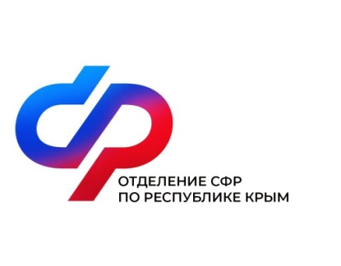

Отделение Социального фонда по Республике Крым проактивно открыло более 5,5 тысяч лицевых счетов новорожденным
В этом году Отделение Социального фонда РФ по Республике Крым открыло в проактивном порядке 5,5 тыс. лицевых счетов с постоянным страховым номером (СНИЛС) для новорожденных. Родителям малыша не пришлось самостоятельно обращаться в Фонд с заявлением.
Начиная с середины июля 2020 года процесс оформления лицевого счета на ребенка проходит без подачи заявления. Всего в 2020 году Отделением СФР по Республике Крым было открыто 23,2 тыс. счетов, в 2021-м и 2022-м – по 20,9 и 19,7 тысяч соответственно. Сведения о счете направляются в личный кабинет мамы на портале Госуслуги сразу после того, как из реестра ЗАГС в систему СФР поступает информация о рождении ребенка.
Если у родителя нет подтвержденной учетной записи на сайте Госуслуги, для получения СНИЛС можно обратиться в клиентскую службу Социального фонда по Республике Крым или ближайший МФЦ с паспортом и свидетельством о рождении ребенка. Страховой номер предоставят в день обращения.
Номер лицевого счета малыша нужен для получения материнского капитала, оформления социальных выплат, получения полиса ОМС и прикрепления к поликлинике, получения иных государственных услуг. Взрослым СНИЛС необходим, например, для трудоустройства на работу и формирования пенсии.

